**Informe Estadístico**

**MAYO 2024**

#### Recepción de Quejas por Actividad Económica

Durante el mes se recibieron 675 quejas, correspondientes a diversas actividades económicas, de las quejas presentadas el 59% fueron por Comercio al por mayor y al por menor; reparación de vehículos automotores y motocicletas; el 10% por Información y comunicaciones; y el 8% por actividades financieras y de seguros; y el 23% por otras actividades económicas, como se puede apreciar en el cuadro siguiente:

**Cuadro 1**

**Recepción de Quejas**



1

**Continuación**

**Recepción de Quejas**



Fuente: Departamento de Servicios al Consumidor y Sedes Departamentales

2

**Cuadro 2**

**Recepción de Quejas**

**Enero – Mayo 2024**



3

**Continuación**

**Recepción de Quejas**

**Enero – Mayo 2024**



#### Captación de Quejas

En mayo se recibieron 675 quejas por parte de los Consumidores y Usuarios, por los tres medios de captación de quejas que dispone la DIACO, de las cuales, en Sede Central, se recibieron 598 quejas y en Sedes Departamentales 77 quejas, según se detalla en el cuadro siguiente:

**Cuadro 3**

**Captación de Quejas**



Fuente: Departamento de Servicios al Consumidor y Sedes Departamentales

4

En lo que va del año, se han recibido por los tres medios de captación que dispone la DIACO 3,860 quejas; 3,308 en la Sede Central y 552 en las Sedes Departamentales de la DIACO, como se detalla a continuación:

**Cuadro 4**

**Captación de Quejas**

**Enero – Mayo 2024**



#### Fuente: Departamento de Servicios al Consumidor y Sedes Departamentales

#### Quejas Documentadas

En mayo se documentaron 524 quejas por parte de los Consumidores y Usuarios de las cuales en Sede Central fueron documentadas 447 quejas y en Sedes Departamentales 77 quejas, según se detalla en el cuadro siguiente:

**Cuadro 5**

**Quejas Documentadas**



Fuente: Departamento de Servicios al Consumidor y Sedes Departamentales

En lo que va del año, se han documentado 2,812 quejas; 2,260 en la Sede Central y 552 en las Sedes Departamentales de la DIACO, como se detalla a continuación:

**Cuadro 6**

**Quejas Documentadas**

**Enero – Mayo 2024**



Fuente: Departamento de Servicios al Consumidor y Sedes Departamentales

5

#### Atención y Resolución de Quejas

En mayo se resolvieron 382 quejas: 60 por mediación y 322 por conciliación, de las cuales en la Sede Central fueron 309; y en las Sedes Departamentales 73. Asimismo, se brindaron asesorías y consultas a 2,041 personas, según se detalla en el cuadro siguiente:

**Cuadro 7**

**Resolución de Quejas**



Fuente: Departamentos de Servicios al Consumidor, Jurídico, Verificación y Vigilancia y Sedes Departamentales

En lo que va del año, se han resuelto 1,938 quejas; 464 resueltas mediante operadores de Servicios Públicos y 1,474 por conciliación; de las cuales están resueltas en la Sede Central 1,388; y en las Sedes Departamentales 550. Asimismo, se brindaron asesorías y consultas a 9,202 consumidores y usuarios, como se puede observar en el cuadro siguiente:

**Cuadro 8**

**Resolución de Quejas**

**Enero – Mayo 2024**



Fuente: Departamentos de Servicios al Consumidor, Jurídico, Verificación y Vigilancia y Sedes Departamentales

6

**Gráfico 1**

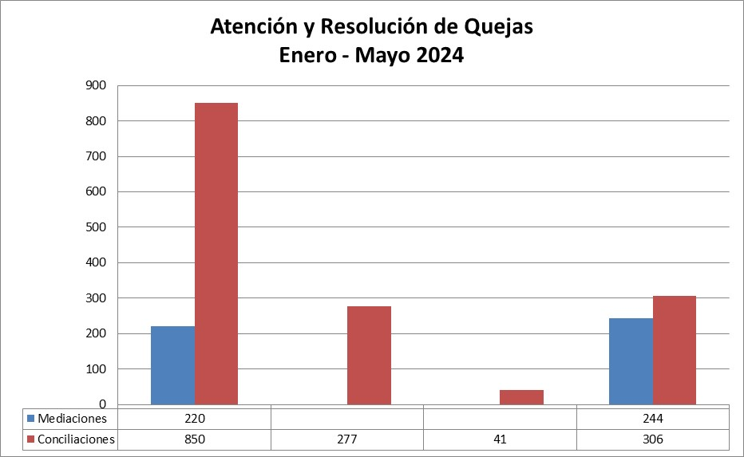

**Recuperaciones a favor del Consumidor y Usuario**

En mayo, derivado de las intervenciones de diferentes unidades de esta Dirección, se recuperaron a favor de los consumidores y usuarios, la cantidad de once millones ciento setenta y cuatro mil ochocientos cuarenta y cinco quetzales con setenta y seis centavos (Q.11,174,845.76). El monto indicado, se desglosa de la siguiente manera: en la Sede Central Q.8,312,312.60. y las Sedes Departamentales Q.2,862,533.16, como se puede apreciar en el cuadro siguiente:

**Cuadro 9**

**Recuperaciones a favor del Consumidor y Usuario**



Fuente: Departamentos de Servicios al Consumidor, Jurídico, Verificación y Vigilancia y Sedes Departamentales

7

**Gráfico 2**

#### 

#### Personas capacitadas, Conferencias impartidas y material educativo-informativo distribuido

En mayo, el Departamento de Promoción y Asesoría al Consumidor y Proveedor, realizó 6 conferencias presenciales a: 1) A estudiantes de la Universidad Rafael Landívar (2 Grupos); 2) A personal administrativo del Ministerio de Educación; 3) A personal del Ministerio de Economía, organizado por el Órgano de Género, Pueblos Indígenas y Personas con Discapacidad (2 Grupos); 4) A personal Administrativo del Ministerio de Agricultura, Ganadería y Alimentación; y 5 conferencias virtuales: 1) A mujeres de la Academia de Emprendedoras -AWE-; 2) A personal administrativo del Ministerio de Educación; 3) A personal de la Empresa Fantasía y Contabilidad; 4) A Personal de la empresa Esthall Internacional de Marcas y 5) A personal de la empresa Comercial Caribe; asistiendo 2,105 personas y se distribuyeron 5,030 documentos de material educativo e informativo, consistente en trifoliares, cuadrifoliares, guías del consumidor, entre otros.

En lo que respecta a las Sedes Departamentales, realizaron 127 conferencias sobre de los derechos y obligaciones de los consumidores y usuarios, asistiendo 3,330 personas y se distribuyó 8,787 documentos de material educativo e informativo, como se puede observar en el cuadro siguiente:

**Cuadro 10**

**Conferencias Presenciales, Asistentes y Material Educativo-Informativo**



Fuente: Departamento de Promoción y Asesoría al Consumidor y Proveedor y Sedes Departamentales

8

En lo que va del año, se han realizado 295 conferencias de los Derechos de los Consumidores y Obligaciones de los Proveedores, siendo el total de asistentes de 12,443 personas, asimismo, se distribuyeron 42,599 documentos de material educativo e informativo, como puede observarse en el cuadro siguiente:

**Cuadro 11**

**Conferencias Presenciales, Asistentes y Material Educativo-Informativo**

**Enero – Mayo 2024**



Fuente: Departamento de Promoción y Asesoría al Consumidor y Proveedor y Sedes Departamentales

En lo que se refiere a las conferencias impartidas de manera virtual, el Departamento de Promoción y Asesoría al Consumidor y Proveedor y las sedes Departamentales realizaron conferencias virtuales en materia de consumo, como se puede observar en el cuadro siguiente:

**Cuadro 12**

**Conferencias Virtuales y Participantes**



Fuente: Departamento de Promoción y Asesoría al Consumidor y Proveedor y Sedes Departamentales

En lo que va del año, se han realizado 17 conferencias virtuales a los consumidores y usuarios sobre Derechos y obligaciones en materia de consumo a través de plataformas digitales, siendo el total de participantes de 3,258 personas, como puede observarse en el cuadro siguiente:

**Cuadro 13**

**Conferencias Virtuales y Participantes**

**Enero – Mayo 2024**



Fuente: Departamento de Promoción y Asesoría al Consumidor y Proveedor y Sedes Departamentales

9

**Libros Autorizados y Recepción de Expedientes de Contratos de Adhesión e Instrumentos de Medición y Pesaje**

En mayo se autorizaron 966 libros de quejas, 631 en la Sede Central y 335 en las Sede Departamentales. Asimismo, se recibieron 73 expediente para autorización de Contratos de Adhesión, 25 en la Sede Central y 48 en la Sedes Departamentales. En cuanto a expedientes de Instrumentos de Medición y Pesaje, se recibieron 313 expedientes, como se detalla a continuación.

**Cuadro 14**

**Libros Autorizados, Recepción de Expedientes de Contratos de Adhesión e Instrumentos de Medición y Pesaje**



Fuente: Departamento de Promoción y Asesoría al Consumidor y Proveedor y Sedes Departamentales

En lo que va del año, se han autorizado 4,527 libros de quejas; 2,627 en la Sede Central y 1,900 en las Sedes Departamentales, se han recibido 252 expedientes para la autorización de Contratos de Adhesión; 95 en la Sede Central y 157 en las Sedes Departamentales; en lo que respecta a expedientes para autorización de Instrumentos de Medición y Pesaje, se han recibido 1,046 expedientes.

**Cuadro 15**

**Libros Autorizados, Recepción de Expedientes de Contratos de Adhesión e Instrumentos de Medición y Pesaje**

**Enero – Mayo 2024**



Fuente: Departamento de Promoción y Asesoría al Consumidor y Proveedor y Sedes Departamentales

10

**Gráfico 3**



#### Verificación y Vigilancia

Las actividades realizadas de verificación y vigilancia durante el mes de mayo en la Sede Central, así como en las Sedes Departamentales, se resumen en el cuadro siguiente:

**Cuadro 16**

**Verificaciones**



Fuente: Departamento de Verificación y Vigilancia y Sedes Departamentales

11

#### Plan Centinela

En el marco de este plan, en mayo se realizaron verificaciones como se indica a continuación:

**Cuadro 17**

**Verificaciones Plan Centinela**

**Combustibles**



Fuente: Departamento de Verificación y Vigilancia

**Cuadro 18**

**Verificaciones Plan Centinela**

**Plantas de Gas Propano**



Fuente: Departamento de Verificación y Vigilancia

12

**Cuadro 19**

**Verificaciones Plan Centinela**

**Expendios de Gas Propano**



Fuente: Departamento de Verificación y Vigilancia

**Proceso Jurídico Sancionatorio**

En mayo se impusieron sanciones por parte del Departamento Legal, como se puede observar en el cuadro siguiente:

**Cuadro 20**

**Sanciones Impuestas**



Fuente: Departamento Legal

En mayo, los Departamentos Legal y Verificación y Vigilancia emitieron resoluciones y dictámenes técnicos respectivamente, como se puede observar en el cuadro siguiente:

13

**Cuadro 21**

**Resoluciones de Aprobación de Contratos de Adhesión y**

**Dictámenes Técnicos de Instrumentos de Medición y Pesaje**



Fuente: Departamentos Legal y Verificación y Vigilancia

14